**今日动态**

1.10 星期五 晴

班级人数：23人，今日实到：13人。

|  |  |  |  |  |
| --- | --- | --- | --- | --- |
| **姓名** | **晨间签到**  **（签到★、没签到●）** | **进餐**  **（全部★、没吃完●）** | **整理衣裤**  **（会整理★、不会整理●）** | **备注** |
| **赖薪宇** | **★** | **★** | **★** |  |
| **万锦泽** | **请假** | **请假** | **请假** |  |
| **王亦豪** | **●** | **★** | **●** |  |
| **高望** | **★** | **★** | **★** |  |
| **张奕** | **★** | **★** | **★** |  |
| **万殊同** | **★** | **★** | **★** |  |
| **何蒋晔** | **请假** | **请假** | **请假** |  |
| **张东洋** | **请假** | **请假** | **请假** |  |
| **韩承宇** | **●** | **●** | **●** |  |
| **任泽轩** | **★** | **★** | **★** |  |
| **刘宸泽** | **★** | **★** | **★** |  |
| **潘沐炀** | **请假** | **请假** | **请假** |  |
| **冯原** | **★** | **★** | **●** |  |
| **郭舒耀** | **请假** | **请假** | **请假** |  |
| **余一凡** | **请假** | **请假** | **请假** |  |
| **党佳琪** | **请假** | **请假** | **请假** |  |
| **杨星月** | **★** | **●** | **★** |  |
| **毛煜祺** | **请假** | **请假** | **请假** |  |
| **李醇韵** | **请假** | **请假** | **请假** |  |
| **刘欣然** | **★** | **★** | **★** |  |
| **朱沐菡** | **★** | **★** | **★** |  |
| **张芸汐** | **★** | **★** | **★** |  |
| **费思佳** | **请假** | **请假** | **请假** |  |

**一日生活活动篇**  

**半日活动篇**  

评选好宝宝

我们开展了期末评选活动，评选的奖项分别是：好学宝宝、巧手宝宝、礼貌宝宝、活力宝宝、快乐宝宝。评选将采取自荐、他评与园评相结合的形式开展。

通过多种形式展现自己的孩子有：**赖薪宇、王亦豪、高望、张奕、万殊同、何蒋晔、张东洋、韩承宇、任泽轩、刘宸泽、潘沐炀、冯原、余一凡、党佳琪、杨星月、毛煜祺、李醇韵、刘欣然、朱沐菡、张芸汐。**

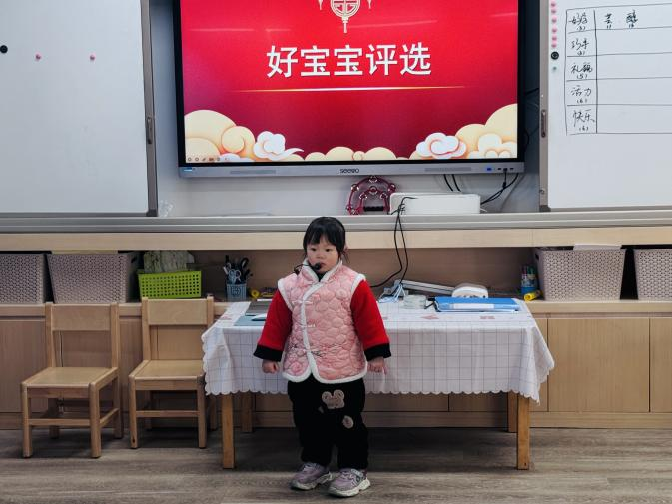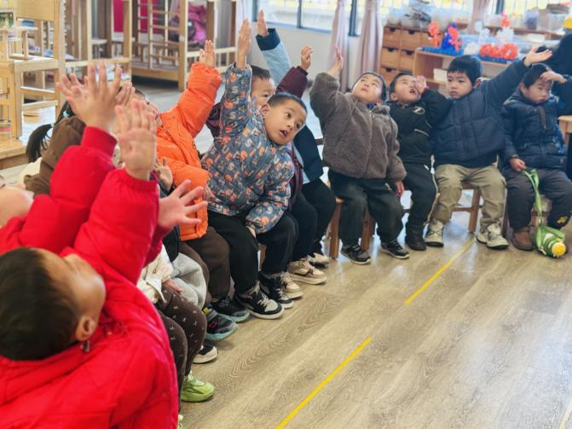

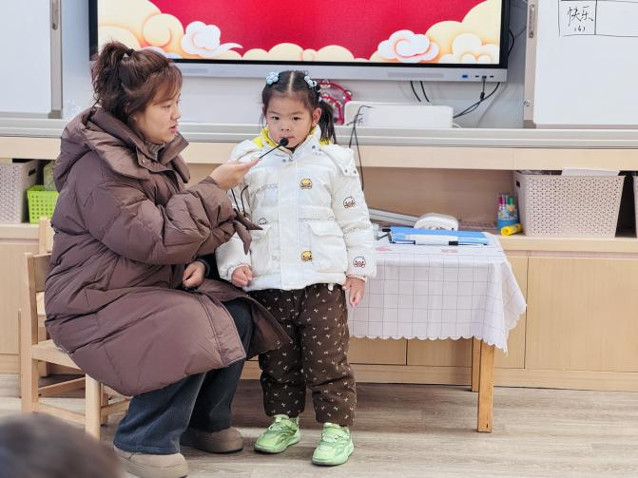

 **家园配合**  

1.为了增强幼儿园教师的保教管理水平，全面提高幼儿园保教质量，现需要您填写一份《家长问卷》，请各位家长仔细阅读，秉着公平、公正的原则认真填写！

2.冬季是手足口病的高发季节，手足口病传染性强，传播途径也很多，如飞沫、咳嗽、打喷嚏、粪便、皮肤或粘膜疱疹液及被污染的手及物品等都会传染，因此，小朋友周末在家少去密闭的场所，外出到家及时洗手，养成基本的卫生习惯。

执笔人：段雪梅